NeuroGRA

神经退行性疾病辅助鉴别诊断
研究设计方案
基于知识图谱与多智能体协作
2026 年 9 月

方案概述
本项目面向神经退行性疾病相关认知障碍的辅助鉴别诊断，研究如何在多病因可能并存、患者资料不完整的条件下，综合异构临床信息与医学知识，形成具有可追溯依据的诊断报告。研究重点为面向鉴别诊断的知识图谱与知识库构建、联合检索及证据应用，多智能体承担不同数据类型的分析与整合，医生审核后的病例经验作为扩展知识来源。
本方案按项目背景与意义、研究现状、文章架构、方法设计与详细设计四章展开，用于说明课题的研究依据、内容组织和总体技术路线。所述系统和方法为拟开展工作，文献结果与本项目预期目标分别表述。

内容结构
第一章 项目背景与意义
第二章 研究现状
第三章 文章架构
第四章 方法设计与详细设计
参考文献

第一章 项目背景与意义

1.1 项目背景
认知障碍与痴呆已成为重要的公共卫生问题。世界卫生组织资料显示，2021 年全球约有 5700 万人患有痴呆，每年新增病例接近 1000 万。痴呆是一组影响记忆、思维及日常活动能力的综合征，可由不同疾病及损伤引起，其中阿尔茨海默病是最常见的病因。[1] 随着诊疗需求增加，如何对患者的认知和行为变化作出系统评估，并合理辨识其潜在病因，具有现实意义。
神经退行性疾病相关认知障碍具有表现异质、病因交叠和评估资料多样等特点。患者可能以记忆、语言、行为或执行功能变化为主要表现，也可能伴随运动、睡眠及精神行为症状。单一表现通常不足以独立确定病因，临床分析需要结合病程、日常功能、认知测评、影像和检验等信息，同时考虑不同病因共同贡献的可能性。
阿尔茨海默病及相关疾病诊断评估指南将诊断组织为认知功能状态、认知行为综合征和潜在病因三个相互联系的层次，强调结合个体情况开展分层评估。[2] 2024 年阿尔茨海默病诊断与分期标准进一步区分疾病的生物学维度与临床表现。[3] 这些研究提示，辅助诊断系统的输出应保留判断层次及其证据条件，不能将临床状态与病因简单合并为一个类别。

1.2 临床任务中的主要问题

1.2.1 从疾病判别走向多病因鉴别
以某种疾病与健康对照之间的区分为目标，能够评价模型对特定任务的识别能力，但这与实际病例中的鉴别任务并不完全相同。医生需要比较多个候选病因，分析某项发现为何支持其中一个候选，以及其他候选为何仍然成立或受到限制。对于多病因共同作用的患者，还需要说明不同证据分别指向什么，而不是强制选择唯一类别。
目前已有模型开展多病因、混合病因及不完整数据研究。[4] 因此，本课题的问题定位并非填补多病因预测的空白，而是在这类任务中进一步组织患者资料和医学依据，使鉴别过程及其报告能够被医生理解和核查。

1.2.2 诊断结论与证据依据之间缺少充分衔接
疾病标签或预测分数可以提示诊断方向，但不足以完整表达判断依据。对于临床辅助分析，更重要的问题是：系统使用了哪些患者事实，这些事实应如何根据医学知识解释，以及证据的适用条件是否满足。如果报告只有结论和一组相关文献，医生仍需重新建立文献与当前患者之间的联系。
本项目将证据链界定为患者原始资料、适用医学依据与具体结论之间可核查的支持关系。证据链用于呈现判断依据，不等同于模型内部推理过程，也不意味着图谱路径天然具有临床因果效力。

1.2.3 资料不完整限制诊断与解释
患者资料缺失可能来自检查未开展、记录不完整、资料暂未获得或特定项目不适用等不同原因。不同缺失对判断的影响也不同：某些缺失仅降低分析的完整性，某些缺失则使特定病因暂时无法进一步区分。系统需要继续利用已有信息，同时说明其可以支持的判断范围。
因此，资料缺失与证据解释应联合考虑。证据链回答“为什么作出该判断”，缺失说明回答“现有资料允许判断到什么程度”。二者具有共同基础，但评价目标不同；报告既不能虚构缺失事实，也不应因个别项目缺失而放弃全部有效分析。

1.3 研究意义
在方法研究层面，本课题将医学知识的组织与应用置于具体鉴别任务中，研究疾病、表现、检查及适用条件如何共同支撑病例分析。相较于仅考察文本相关性，研究还关注检索材料能否覆盖候选病因之间的关键差异，并与患者现有资料建立对应。
在系统应用层面，按数据类型分工的多智能体为异构临床信息提供统一分析流程。通过共享知识服务和结论依据追踪，系统拟降低医生核查报告时重新查找资料的负担，提升辅助分析的透明程度。其实际效率和质量收益需要通过实验与专业评阅验证。
在经验积累层面，经医生审核和授权的病例可以作为后续分析的参考。该设计有助于将一般医学知识与具体病例经验结合，并保留医生修正和随访更新，使系统能够利用经过管理的经验资料，而不是反复使用未经审核的生成结果。

1.4 研究对象与范围
首期研究聚焦认知障碍场景，重点涉及阿尔茨海默病、额颞叶变性相关病因、路易体相关病因，并将血管性贡献作为鉴别与并存因素。血管性贡献不归类为神经退行性疾病。输入以病史、认知量表、检验资料和影像报告为主；原始影像分析在具备验证工具后扩展。系统提供辅助鉴别报告，医生保留最终诊断判断。

第二章 研究现状
本章围绕疾病智能分析、医学知识增强、多智能体协作及病例经验利用四条研究线索展开。文献来自项目已有资料，并结合期刊原文、会议论文页面和预印本记录核查，资料检索截至 2026 年 9 月。以下比较区分原研究已经展示的能力与本课题仍需验证的问题。

2.1 神经退行性疾病的智能辅助分析
疾病智能分析的研究范围已由特定疾病识别逐步扩展到多模态信息融合和多病因分析。Xue 等在 Nature Medicine 发表的研究整合了人口学、病史、神经心理评估、功能评估和影像信息，基于来自 9 个数据集的 51269 名参与者开展认知状态与 10 类病因分析，并研究混合病因和不完整输入。[4] 这一工作表明，不能再以“现有系统均为二分类”概括研究现状。
该类方法为多病因预测提供了重要基础，但预测性能、特征贡献解释和医学证据报告属于不同评价维度。能够输出病因概率并不直接说明系统已经形成“患者资料—医学条款—结论”的逐项对应报告。本课题与其差别主要体现在知识使用与报告组织方式，而非简单增加预测类别。
在大语言模型智能体方向，ADAgent 将推理引擎、专门医学工具和结果协调机制结合，用于阿尔茨海默病相关诊断与预后分析，并考虑多模态或缺失输入。[5] CARE-AD 则围绕纵向临床记录，通过不同角色提取相关表现并评估未来阿尔茨海默病风险。[6] 这些工作说明，数据分工和智能体协作已经进入神经退行性疾病研究，但其具体任务与多病因鉴别报告仍有区别。

2.2 医学知识图谱与检索增强生成
检索增强生成（Retrieval-Augmented Generation，RAG）通过获取外部资料，为生成内容提供知识依据。医学知识图谱进一步组织疾病、症状、检查和来源之间的关系，使检索能够利用概念关联，而不完全依赖文本相似度。关键问题由“能否检索到医学材料”延伸为“检索材料能否支持当前病例的具体判断”。
Medical Graph RAG 通过图结构关联用户文档、医学来源及相关知识，并结合不同方向的检索与回答细化过程，支持具有来源依据的医学回答。[7] 其价值在于知识关联与来源组织，但这并不自动保证检索到的每一条知识都适用于当前患者。对于鉴别诊断，还需要进一步关注条款条件、检查解释及候选病因间的差异。
Zhao 等提出的 MedRAG 建立四层诊断知识图谱，显式组织疾病的关键差异，并将其与检索到的相似电子病历结合，以支持更具体的诊断分析和后续问题生成。[8] 因此，鉴别知识与病例检索并非新的空白方向。本课题拟围绕选定疾病范围，研究患者信息、鉴别关系和医学原文之间的组织与应用方式，并通过对照验证其额外价值。

2.3 多智能体医疗推理与证据整合
多智能体方法通过专业角色或任务分工，组织不同信息来源的分析结果。ColaCare 将结构化电子病历的专门预测模型与语言模型协作结合，设置 DoctorAgent 和 MetaAgent，并利用医学指南提供参考。其报告的主要实验任务为死亡风险预测，不能直接等同于多病因临床诊断验证。[9] 这类研究为数值数据与文本解释的协同提供了方法借鉴。
MedAgent-Pro 将医学指南与专业工具结合，以任务层面规划和病例层面执行组织多模态诊断流程。[10] 相较于纯文本讨论，其强调将工具产生的观察与医学依据联系起来。本项目可借鉴这种证据组织方式，但首期以报告和结构化资料为输入，不将未实现的原始影像识别能力写入系统效果。
MedCoRAG 是与本课题结构接近的工作。该研究针对肝病诊断，将临床指南和 UMLS 图谱路径组织为病例相关证据，并通过动态专科调度、证据充分性判断和定向再检索开展协作分析，最终由综合角色形成诊断与解释。[11] 因此，“多智能体加知识图谱”“依据不足时再次检索”和“可追溯报告”均已有直接相关研究，不能单独构成本项目的创新依据。
从本课题任务出发，需要进一步考察的是：知识如何围绕认知障碍的不同病因组织，临床表现与病理病因如何区分，缺失信息如何影响具体判断，以及多个候选是尚待鉴别还是可能共同贡献。上述问题用于确定研究与评价方向，不预先推断已有框架在相应病例中必然无效。

2.4 病例经验检索与知识积累
医学指南提供一般性知识，历史病例则包含这些知识在具体患者中的应用背景。ExpRAG 从电子病历中检索相似患者，再提取与当前任务相关的经验信息，在出院相关问答场景中评价病例经验的作用。[12] 这表明，历史患者资料可以成为知识增强的补充来源，但该结果不能直接推论为神经退行性疾病鉴别中的稳定收益。
病例经验的有效利用取决于病例质量、相似性标准和结论确认程度。对于本课题，医生审核与患者资料授权是经验积累流程的组成部分，后续诊断修正也应反映到病例库中。相似病例能够提示分析方向，但不能将其诊断或检查结果直接迁移到当前患者。

2.5 代表性研究比较与本课题定位
表 2-1 按研究任务和方法侧重点汇总代表性工作。各研究的数据和实验条件不同，本表用于说明研究位置，不进行跨数据集性能排名。
表 2-1 代表性工作与本课题的关系
代表工作 | 主要任务与方法 | 对本课题的启示
Xue 等 [4] | 多模态、多病因及混合病因预测 | 多病因能力已有基础，需另评价报告证据质量
ADAgent 与 CARE-AD [5–6] | AD 工具协同分析与纵向风险预测 | 借鉴资料分工，区分预测与鉴别任务
Medical Graph RAG [7] | 图组织医学知识与来源关联 | 重视原文依据及患者适用性
MedRAG [8] | 诊断差异图谱与相似病例检索 | 鉴别关系和病例经验已有相关方法
MedAgent-Pro [10] | 指南规划与多模态工具证据整合 | 使分析结果与医学依据对应
MedCoRAG [11] | 肝病混合检索与多专科迭代推理 | 作为结构接近的重点适配对照
ExpRAG [12] | 历史病例经验增强出院问答 | 经验库需独立检验收益与错误类比

现有研究已经形成疾病预测、图谱增强、证据整合与病例检索等基础。本课题拟将这些基础置于明确的认知障碍鉴别任务中，重点研究三个相互衔接的环节：如何构建包含鉴别意义和适用条件的知识，如何按照患者资料与角色任务检索知识，以及如何将患者事实与知识转化为可核查的结论。多智能体承担信息组织，病例经验作为扩展，二者的收益分别评价。

第三章 文章架构

3.1 研究主线与内容关系
论文按“临床问题提出—知识方法研究—协作分析与报告—系统实现及验证”的主线组织。首先明确多病因鉴别与证据解释的需求，并将资料不完整作为实际约束；随后研究知识图谱与文本知识库的构建和检索；在此基础上组织不同数据类型的智能体分析，形成证据可追溯的报告；最后评价各组成部分对任务结果的贡献。
研究内容分为核心方法、系统支撑和扩展应用三个层次。核心方法是面向鉴别诊断的知识构建、检索与应用；系统支撑是多智能体分工及报告生成；扩展应用是经医生审核的病例经验积累。这样的组织能够将研究问题与方法评价对应，避免将组件数量或系统复杂度直接作为研究贡献。

3.2 拟定论文章节安排
本设计方案由四章构成；正式学位论文拟采用表 3-1 的六章结构。方法章节的具体名称可根据后续实现与实验结果调整，但应保持知识方法与系统效果之间的逻辑连续性。
表 3-1 拟定学位论文章节结构
章节 | 主要内容 | 与研究主线的关系
第一章 绪论 | 背景、意义、研究问题及内容 | 明确需要解决的临床辅助分析问题
第二章 相关研究与技术基础 | 疾病分析、RAG、知识图谱、多智能体及病例检索 | 界定已有能力与研究空间
第三章 面向鉴别诊断的知识构建与检索 | 知识来源、表示、构建及图文联合检索 | 展开主要知识方法
第四章 多智能体分析与证据报告方法 | 资料分工、综合鉴别、缺失说明与报告依据 | 研究知识如何应用到病例
第五章 系统实现与实验分析 | 系统、医生审核及病例库、对照与消融 | 验证方法和扩展机制的实际贡献
第六章 总结与展望 | 成果、局限及可扩展方向 | 按证据总结研究结论

3.3 系统总体架构
系统整体分为患者资料层、协作分析层、知识服务层和报告审核层。患者资料沿分析流程向下传递；知识图谱与文本库通过统一服务向分析角色提供依据；医生审核后，符合授权要求的病例进入经验库，供后续病例参考。图 3-1 展示各部分及其联系。
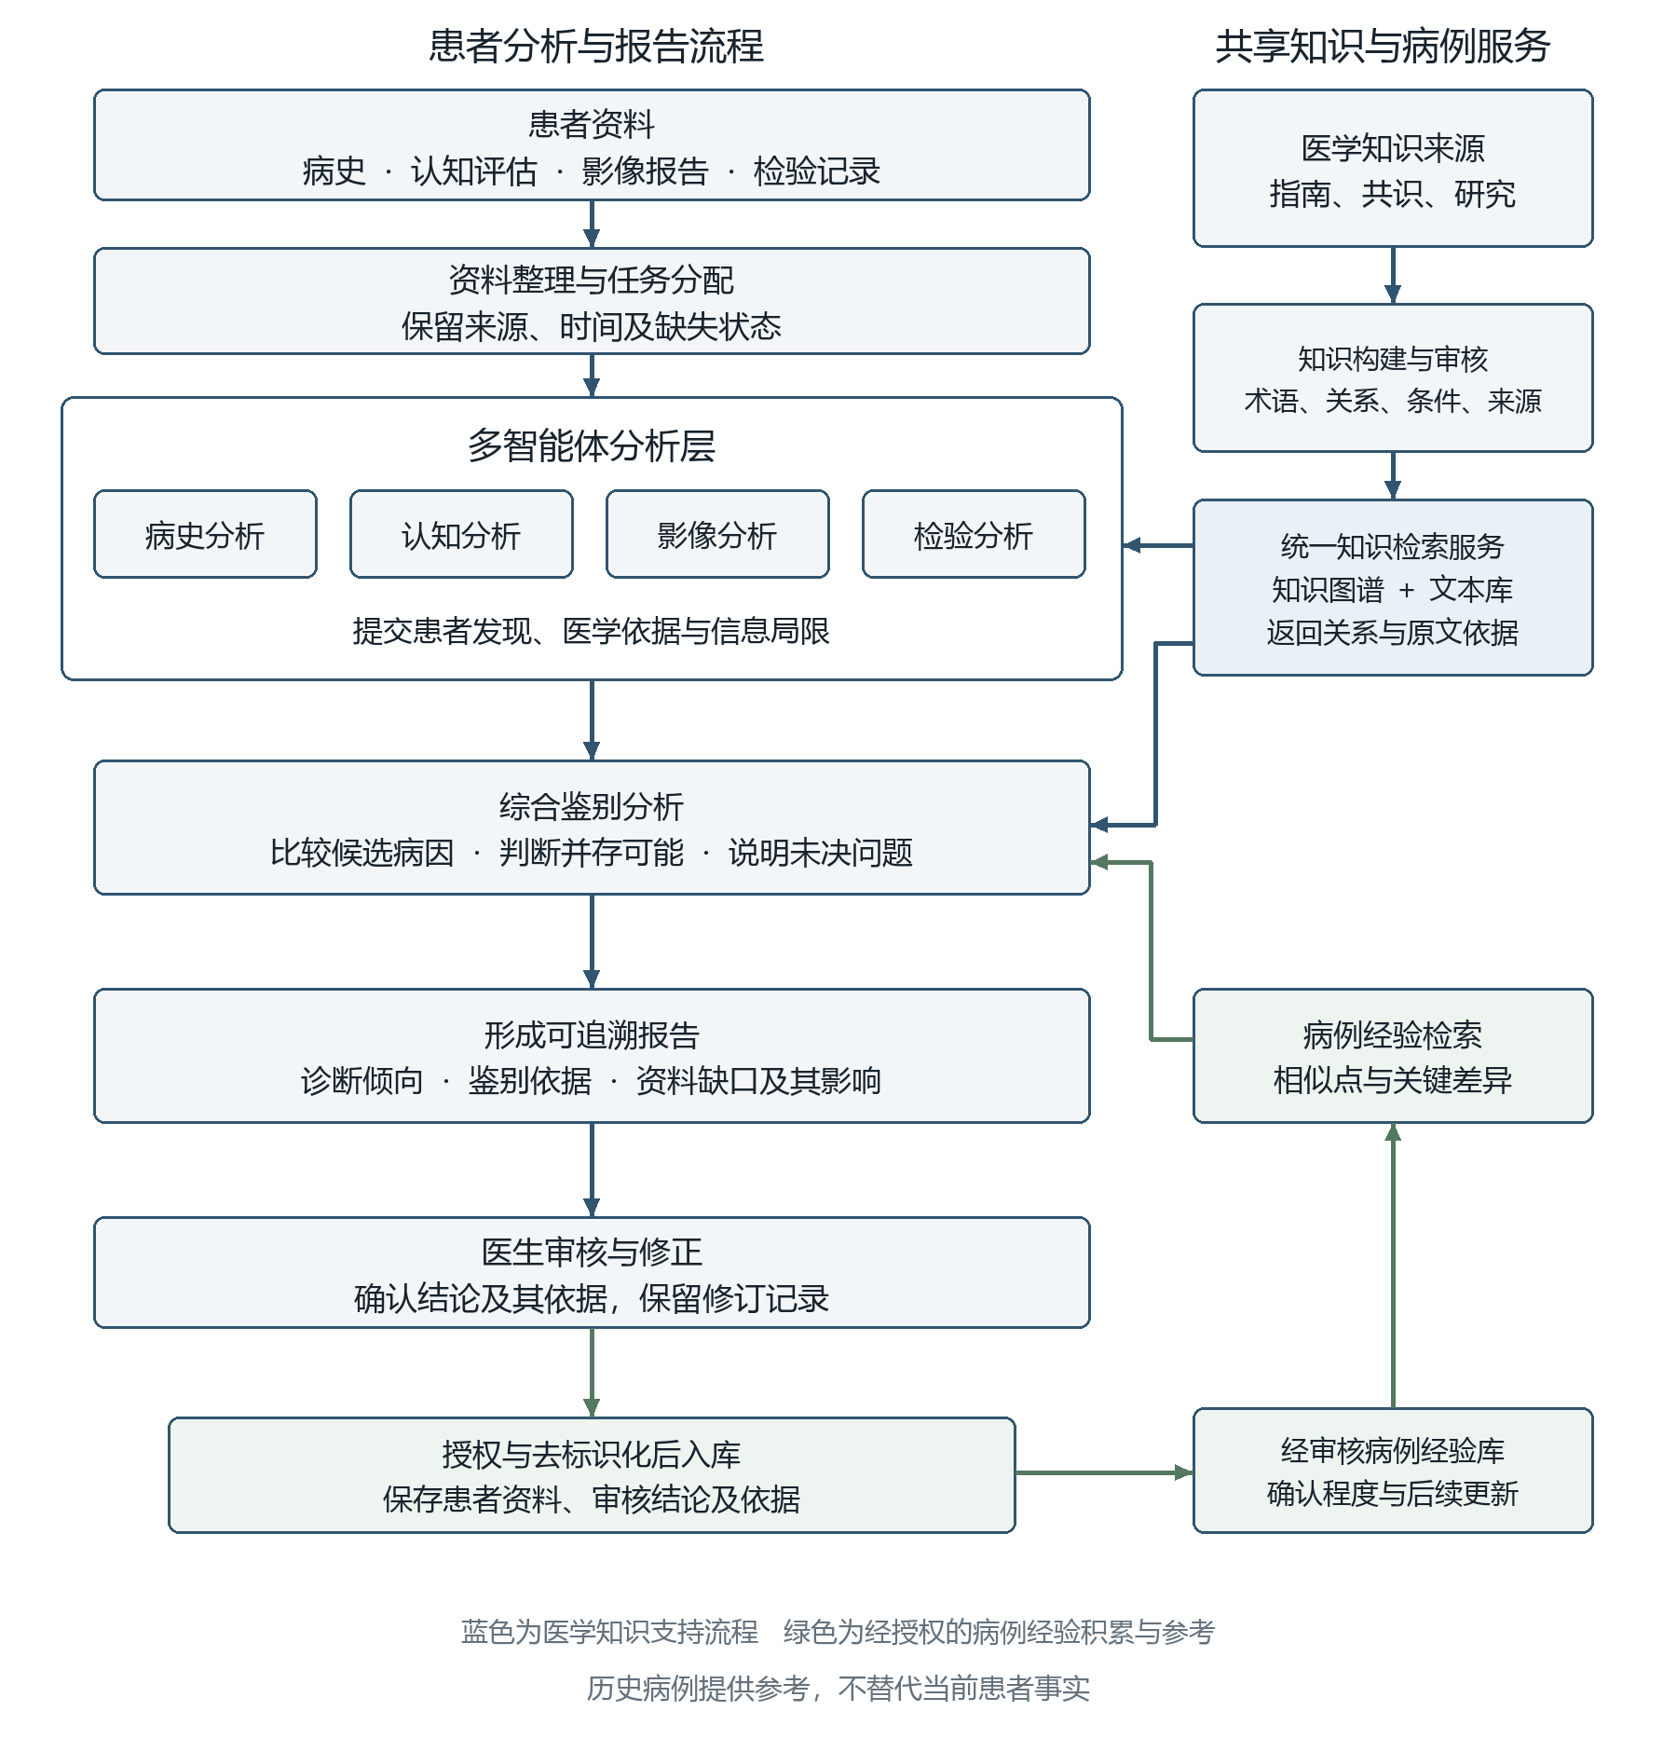
图 3-1 NeuroGRA 系统总体架构
图中的知识服务同时支持各数据分析角色和综合鉴别角色。角色之间共享的是有来源的发现、依据与未决问题；病例库保存审核后的经验，并与通用医学知识分开管理。报告形成后由医生审核，反馈仅在满足授权与质量要求后用于后续参考。

3.4 研究内容与验证的对应关系
知识构建与检索首先通过知识质量和鉴别证据获取能力评价；多智能体分析通过相同知识条件下的单、多角色对照评价；证据报告通过事实准确性、引用支持和缺失说明评价；病例经验通过有无历史病例参考的对照评价。分别验证这些环节，有助于解释整体收益来自何处。

第四章 方法设计与详细设计

4.1 任务定义与患者资料组织

4.1.1 输入与输出
系统输入为指定评估时点之前可获得的患者资料，包括病史与病程、认知和功能评估、影像报告、检验及相关临床记录。每份资料保留时间和来源，并区分患者或家属叙述、医师记录与工具输出。资料整理不改变原始事实，只为不同分析角色提供一致的病例基础。
系统输出为面向医生的辅助鉴别报告，包含主要表现、认知与临床层面的判断、候选病因、支持与限制依据、可能并存的解释及资料局限。输出层次由实际资料决定：具备临床表现依据但缺少病因确认条件时，报告可以保留临床层面判断，不自动升级为病理确诊。

4.1.2 信息完整性与判断边界
资料组织应区分明确存在、明确否认、未记录、未开展检查以及记录不一致等情况。对于关键项目，系统记录其是否可用于当前分析，并保留时间背景。例如，不同时间的结果变化需要结合病程解释，不能直接认定为互相矛盾。
初步候选由患者表现和研究范围共同确定，后续分析允许保留替代病因。系统不因最初倾向某一疾病就仅检索该病的支持材料，也不把缺少另一病因记录作为排除依据。超出知识覆盖范围的情况应标明范围限制，避免被强行归入已设类别。

4.2 医学知识图谱与知识库构建

4.2.1 知识来源与组织原则
医学知识以经过核对的指南、诊断标准、专业共识和相关研究为主要来源。中文与外文材料分别保留原始出处，重点核对术语、条件和版本差异。知识建设围绕研究范围展开，不以图谱节点数量作为主要目标。
知识图谱组织疾病、临床表现、检查、医学条款、适用条件和来源之间的联系。文本知识库保存相应原文及必要上下文。对于具有前提或例外的医学主张，图谱保留其条件，文本库保留完整表达，使结构关系和原文证据可以相互核对。
知识体系还应组织候选之间的鉴别关联。一般的疾病—症状关系可以用于解释相关性，但只有具有比较依据的知识才能作为区分候选的证据。疾病共享某项表现、具有不同典型表现和可能并存应分别表示，避免将所有关系简化为支持或排除。

4.2.2 构建流程与质量控制
构建流程包括资料登记、内容整理、知识抽取、术语归一、关系关联、质量审核和双库发布。资料登记保存标题、来源、版本和定位信息；内容整理保留条款、表格与上下文；知识抽取形成候选关系和条件；审核后再进入可供系统调用的知识范围。图 4-1 展示知识构建与病例应用之间的衔接。
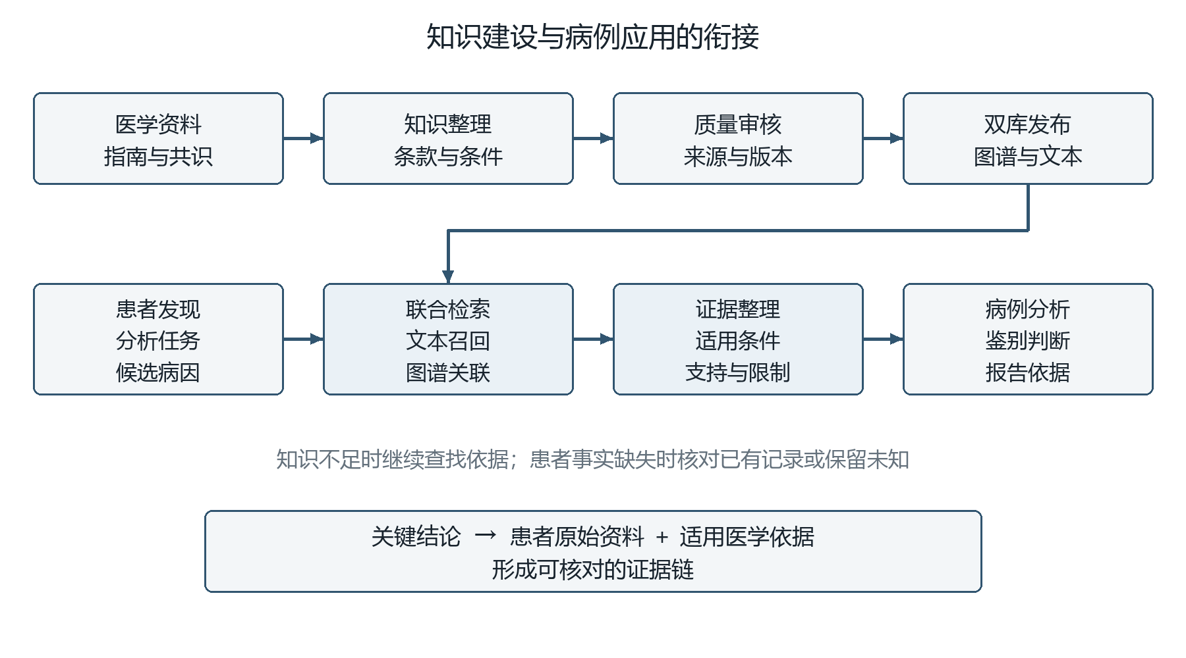
图 4-1 知识构建与病例应用流程
自动抽取用于提高整理效率，关键诊断关系仍需回到原文核对。审核重点包括主张方向、否定表达、适用条件、例外和来源位置。无法可靠结构化的内容保留原文并标记待审，不将模型推测直接发布为医学事实。知识更新时保留版本关系，使报告能够追溯当时使用的依据。

4.2.3 图谱与文本的分工
文本检索适合定位原始医学表述，图谱检索适合沿疾病、表现和条款的关系寻找相关条件与鉴别线索。两种结果通过同一知识条目关联。图谱路径用于辅助查找和组织证据，报告中的临床主张仍须由原文及患者资料共同支撑。
患者事实、通用医学知识和历史病例分开存储管理。患者事实说明当前病例实际发生了什么，医学知识说明通常在何种条件下可以作出判断，病例经验说明过去相似情况如何被解释。三类信息在分析时关联，但不互相替代。

4.3 面向鉴别诊断的知识检索与应用

4.3.1 按分析任务形成知识需求
检索由具体分析需求驱动，而不是将全部患者信息一次性作为宽泛查询。病史分析关注起病与演变，认知分析关注受损领域与功能影响，影像分析关注报告发现的解释，检验分析关注结果的适用条件。综合分析进一步提出候选病因之间需要区分的问题。
查询内容结合已有患者发现、判断层次和候选病因。例如，当患者已有某项报告发现，但缺少解释所需的检测背景时，检索可以查明该发现的适用条件；患者背景本身仍需从真实记录获取。检索医学知识不能使患者未知事实自动变为已知。

4.3.2 图谱与文本联合检索
系统先从文本与图谱获取相关材料，再围绕当前任务整理为可使用的证据。文本提供原句和上下文，图谱补充相关表现、条件、例外及候选差异。选择依据包括相关程度、鉴别价值、适用性、来源质量和重复情况，以减少一般介绍挤占关键证据的问题。
检索结果需要兼顾主要候选与合理替代解释。存在支持、限制或不同适用范围的材料时，应保留其关系，不能只保留与初始判断一致的一侧。具体检索算法、排序模型和检索数量将在原型阶段比较确定，方法评价重点是证据是否完整且适用。

4.3.3 将证据转化为病例判断
知识进入分析后，系统需要明确其与患者资料的对应：哪项观察满足相关前提，支持哪一判断，仍存在什么限制。当知识不足时，可围绕具体问题追加检索；当患者事实不清楚时，优先核对已有资料，无法获得则说明对结论的影响。该过程作为知识应用的内部机制，不单独替代研究问题。
在多病因情形下，系统分别整理各候选的依据。若多个候选均有相似但不足以区分的证据，报告表达鉴别未决；若存在分别支持不同病因贡献的证据，则说明可能并存及其依据。图谱关系或多个角色赞同均不足以独立证明混合病因。

4.4 多智能体协作分析

4.4.1 角色分工
采用按数据类型分工的协作方式，以对应资料的不同解读要求。角色配置依据可用数据安排，避免为缺失模态生成虚构分析。各角色使用共享知识服务，并提交结构一致的发现和依据。
表 4-1 智能体职责与交付内容
分析角色 | 主要职责 | 交付内容
病史分析 | 整理起病、病程、既往史与功能变化 | 关键时间线、相关表现与资料局限
认知评估 | 分析认知领域及量表背景 | 受损特点、解释依据与适用限制
影像分析 | 分析报告或经验证工具结果 | 影像发现、鉴别意义与来源
检验分析 | 分析实验室与标志物记录 | 结果解释、必要背景与未决项
综合分析 | 整合各来源，比较候选病因 | 分层判断、证据关系与报告草案

4.4.2 结果整合与分歧处理
综合分析角色接收各智能体的患者发现、医学依据和限制因素，形成候选比较。不同角色重复引用同一条患者记录或同一医学来源时，不按多份独立证据计入。整合过程关注证据内容及其适用性，不采用简单多数投票决定诊断。
发现意见不一致时，首先检查信息是否针对同一时间、同一判断层次和同一条件。可解释的差异予以说明；仍不能解决的分歧保留到报告，并限定受影响结论。多智能体的预期作用是减少信息遗漏并改善整合，其是否优于单智能体需要在相同知识和资源条件下验证。

4.5 证据链与诊断报告设计

4.5.1 关键结论的依据组织
报告中的关键判断分别关联患者依据和医学依据。患者依据能够定位到病历、量表、报告或工具结果；医学依据能够定位到相关条款及原文来源。系统同时保留结论的判断层次、支持方向和未决条件，使医生可以逐项核查。
可追溯性与正确性需要分别评价。引用能够打开，不代表引用支持当前表述；患者存在某项发现，也不代表相关知识的所有条件已经满足。因此，报告形成时应检查事实对应、引用支持和表述强度，并保留影响主要判断的限制。

4.5.2 资料缺失的说明方式
缺失说明应对应具体判断，至少说明缺失内容、影响范围和当前可保留的结论。系统不将未记录写为否认，不将未测写为阴性，也不通过相似病例推断患者已经具有某项检查结果。当资料缺失影响多个候选的区分时，应保留鉴别不确定性，而非用更流畅的文字掩盖限制。
例如，在一个抽象病例中，患者具有若干共同表现，但缺少区分候选 A 与 B 的关键资料。系统可以说明已有表现分别与哪些知识相关，保留当前较有依据的倾向，并指出 A 与 B 尚无法充分区分。该示例用于说明报告逻辑，不预设某种真实疾病的诊断规则。

4.5.3 报告结构
报告依次包含病例概况、主要判断、鉴别分析、证据说明、资料局限和后续评估方向。主要判断先概括当前能够支持的结论，鉴别分析说明替代候选及并存可能，证据说明提供可核对的来源，资料局限解释缺失或不一致信息的影响。后续评估方向由尚未解决的鉴别问题引出，供医生结合临床情况决定。
报告应同时保留有效信息和必要限制。过度拒答会使系统失去辅助价值；未经支持的确定性判断则会掩盖不确定性。评价时应同时检查无依据结论与有依据内容的覆盖情况。

4.6 经医生审核的病例经验库

4.6.1 入库条件与病例内容
病例经验库在基本诊断流程完成后引入。医生审核报告并修正错误，明确最终判断及其依据；满足病例保存和后续使用授权要求后，系统对资料进行必要的去标识化处理，再纳入可检索范围。授权状态、可用范围和审核状态随病例保存。
入库对象包含关键患者资料、当时缺失项、医生审核后的结论、相应依据和后续更新。医生认可报告、作出临床诊断及获得进一步证据确认等状态分别记录，避免将所有病例视为同等确定。未经审核的系统草案不直接进入正式经验库。

4.6.2 相似病例的检索与参考
病例相似性围绕当前鉴别任务确定，综合表现、病程、检查结果与资料完整度。检索后应说明相似点和关键差异，并提取与当前问题有关的经验。历史病例可以帮助发现值得核对的线索，但其结论不能替代当前患者的诊断依据。
后续随访或新检查改变诊断时，经验库更新相应状态，并保留修订记录。已经失效或授权范围改变的病例应退出相应检索范围。经验积累首先通过受管理的病例库更新实现，不预设模型持续训练，也不预设病例越多效果必然越好。

4.7 数据准备与方法验证

4.7.1 数据与评价任务对应
数据准备首先确认病因标签、随访信息、可用模态及缺失分布。多病因分析需要不同病因标签，混合贡献评价还需要相应的并存标注。只有有限分类标签的数据可用于对应任务和缺失分析，不据此声称验证全部病因鉴别能力。知识检索评价与病例诊断评价分别开展。
开发与测试按患者划分，测试病例及其后续结果不进入参考病例库。诊断目标字段和直接泄露目标的文本不作为盲诊输入。自然缺失与受控删除信息的实验分别报告，防止模拟缺失替代真实缺失情形。

4.7.2 对照与评价维度
对照实验依次考察知识组织、协作分析和病例经验的作用。在相同医学语料下比较文本检索与图文联合检索；在相同知识条件下比较单智能体与多智能体；在基本系统稳定后比较有无病例经验参考。对结构接近的 MedCoRAG，可开展明确范围的任务适配，并披露与原方法的差异。
评价包含诊断或候选识别表现、鉴别知识覆盖、引用支持程度、患者事实准确性、缺失说明合理性及报告有效内容覆盖。专业评阅重点核对结论与证据的关系；自动指标提供辅助结果。各方法控制模型、资料权限和累计资源消耗，避免把增加调用造成的收益全部归因于方法改进。

4.8 实施层次与预期成果
实施首先完成任务边界、数据清点与代表性病例整理；随后构建小范围医学知识体系并验证检索；再集成多智能体和报告流程；最后加入病例经验库并开展完整对照。具体算法在原型和实验中逐步确定，优先保障知识与患者事实的对应及可核查性。
预期形成面向选定病因范围的知识图谱与文本知识库、相应的检索和证据应用方法、辅助鉴别诊断系统及医生审核病例参考机制。论文结论应根据实验结果界定：知识方法、角色分工和病例经验各自贡献多少，在哪些资料条件下有效，哪些问题仍需进一步研究。

参考文献
[1] WORLD HEALTH ORGANIZATION. Dementia[EB/OL]. 2025[2026-09-21].https://www.who.int/news-room/fact-sheets/detail/dementia
[2] DICKERSON B C, et al. The Alzheimer’s Association clinical practice guideline for the Diagnostic Evaluation, Testing, Counseling, and Disclosure of Suspected Alzheimer’s Disease and Related Disorders (DETeCD-ADRD): Executive summary of recommendations for specialty care[J]. Alzheimer’s & Dementia, 2025, 21: e14337. 2024 年在线发表.https://doi.org/10.1002/alz.14337
[3] JACK C R, ANDREWS J S, BEACH T G, et al. Revised criteria for diagnosis and staging of Alzheimer’s disease: Alzheimer’s Association Workgroup[J]. Alzheimer’s & Dementia, 2024, 20: 5143–5169.https://doi.org/10.1002/alz.13859
[4] XUE C, KOWSHIK S S, LTEIF D, et al. AI-based differential diagnosis of dementia etiologies on multimodal data[J]. Nature Medicine, 2024, 30: 2977–2989.https://doi.org/10.1038/s41591-024-03118-z
[5] HOU W, et al. ADAgent: LLM Agent for Alzheimer’s Disease Analysis with Collaborative Coordinator[EB/OL]. arXiv:2506.11150, 2025[2026-09-21].https://arxiv.org/abs/2506.11150
[6] LI R, WANG X, BERLOWITZ D, et al. CARE-AD: a multi-agent large language model framework for Alzheimer’s disease prediction using longitudinal clinical notes[J]. npj Digital Medicine, 2025, 8: 541.https://doi.org/10.1038/s41746-025-01940-4
[7] WU J, ZHU J, QI Y, et al. Medical Graph RAG: Evidence-based Medical Large Language Model via Graph Retrieval-Augmented Generation[C]//Proceedings of ACL 2025. 2025: 28443–28467.https://aclanthology.org/2025.acl-long.1381/
[8] ZHAO X, LIU S, YANG S Y, MIAO C. MedRAG: Enhancing Retrieval-augmented Generation with Knowledge Graph-Elicited Reasoning for Healthcare Copilot[EB/OL]. arXiv:2502.04413, 2025[2026-09-21].https://arxiv.org/abs/2502.04413
[9] WANG Z, ZHU Y, ZHAO H, et al. ColaCare: Enhancing Electronic Health Record Modeling through Large Language Model-Driven Multi-Agent Collaboration[EB/OL]. arXiv:2410.02551, 2024[2026-09-21].https://arxiv.org/abs/2410.02551
[10] WANG Z, WU J, CAI L, et al. MedAgent-Pro: Towards Evidence-based Multi-modal Medical Diagnosis via Reasoning Agentic Workflow[EB/OL]. arXiv:2503.18968, 2025[2026-09-21].https://arxiv.org/abs/2503.18968
[11] LI Z, XU J, HU Z, et al. MedCoRAG: Interpretable Hepatology Diagnosis via Hybrid Evidence Retrieval and Multispecialty Consensus[EB/OL]. arXiv:2603.05129, 2026[2026-09-21].https://arxiv.org/abs/2603.05129
[12] OU J, HUANG T, ZHAO Y, et al. Experience Retrieval-Augmentation with Electronic Health Records Enables Accurate Discharge QA[EB/OL]. arXiv:2503.17933, 2025[2026-09-21].https://arxiv.org/abs/2503.17933

